CVC-IP6002广播对讲软件使用说明

目录
一、前言 3
1.1、系统简介 3
1.2、硬件软件要求 3
2.3、安装方法及过程 3
二、服务管理软件 4
2.1、服务器 4
2.1.1、基本配置 4
2.1.2、组号分配 5
2.1.3、默认网卡 6
2.2、配置器 6
2.2.1、登录说明 6
2.2.2、用户管理 8
2.2.3、组织结构 9
2.2.4、系统诊断 9
2.3、管理器 10
2.3.1、定时方案 10
2.3.2、手动方案 11
2.3.3、触发控制 11
三、操作说明 12
3.1、设置设备参数 12
3.2、设置组织架构 12
3.3、创建用户 13
3.4、新建播放方案 16
3.5、新建录播方案 17
3.6、新建触发方案 19

一、前言

1.1、系统简介
IP广播系统又称数字音频系统，是构建在当前流行的TCP/IP通讯网络基础上的，通过网络传输数字化音频流，由网络音频终端接收并还原成模拟音频信号，并进行扩音的音频系统，包括音频广播和语音对讲等功能。
IP广播系统由服务器、配置器和管理器组成，可以应用于定时广播，背景音乐，广播通知，寻呼寻人，求助，紧急报警等应用场合。

1.2、硬件软件要求
建议硬件配置：
CPU：2.0GHz 以上；
RAM：512M 以上；
硬盘空余空间10G以上；
10/100M网络适配器；
Windows 标准兼容声卡；
USB2.0接口(使用电话语音功能)
系统要求：操作系统：WinXP/Win2000/Win2003/Win7
最低配置：奔腾 2.0G/512M DDR
系统环境：Microsoft .NET Framework v4.0

2.3、安装方法及过程
双击软件安装包，在语言对话框中选中“简体中文”，“继续”直到“选中目标位置”对话框，输入安装路径，一直“继续”，直至完成安装。

注：鉴于不同客户电脑的系统不同建议不要安装在C盘，某些win7系统可能导致软件不能正常运行。

二、服务管理软件

2.1、服务器
服务器（AudioServer）主要功能：
·定时播放，包括文件播放和采播播放。
·广播和对讲。
·为第三方软件提供SDK
·首次登陆软件选择电脑绑定IP
·选择主机方案的音乐库目录。
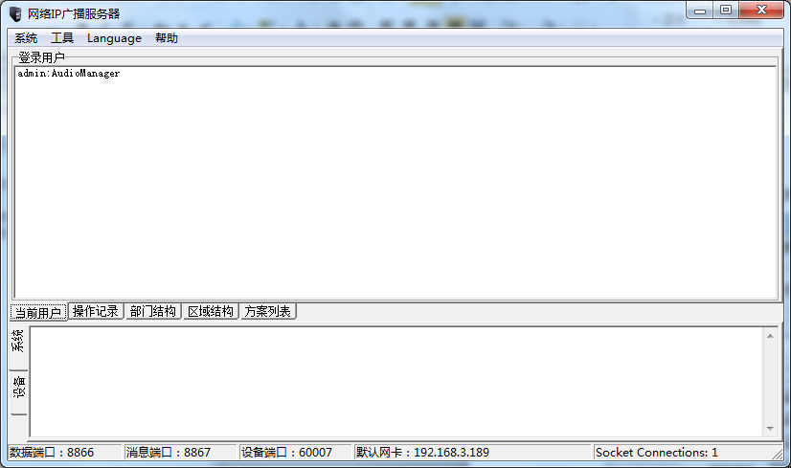

2.1.1、基本配置
选择【系统】菜单下的【配置】菜单，进入系统配置界面，如下图。各配置选择说明如下。
·库目录
即音频库目录，在客户端编辑网络播放方案和音频终端点播请求时的默认音频库路径，用户应将DAS使用的音乐文件全部放到此目录中。
·通讯端口
服务器使用数据端口和消息端口与客户端进行交换，使用设备端口与网络音频终端进行交换，这些端口是独占的，必须使用计算机中空闲的端口，默认设置是数据端口8866、消息端口8867、设备端口60007、触发控制端口60008；
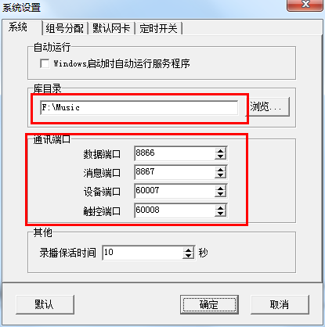

2.1.2、组号分配
服务器中允许存在部门树，区域树，报警树和临时组四种组类别，每种组类别需要占用一定的组资源（DAS具有255个组资源）。组号分配配置组资源在各个组类别中的分配。组的数量多少决定了某个组类别最大分配的组数量，比如部门树分组为100，表示部门树最大的分组数为100个分组。组号分配界面如下图。
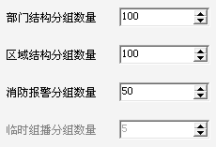
组号分配原则：
·如果不使用部门分组或区域分组，可将其数量设置为0
·如果DAS系统中某个类别（比如部门）较多，可适当多分配组数量。
·当创建部门树或是区域树分组后，将不允许修改组号分配；必须删除所有结构树后才能重新修改组分配。

2.1.3、默认网卡
首次进入系统要选择默认网卡绑定IP，确保系统正常运作。一般选择本地连接的网卡IP。
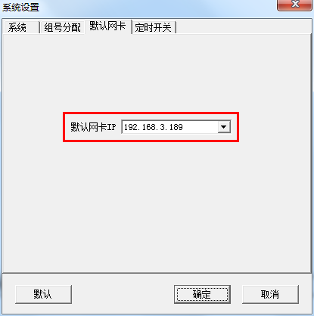

2.2、配置器
配置器（AudioManager）主要功能：
·设备管理：配置设备的参数，如IP、对讲音量及设备编号等等。
·用户管理：可以添加用户、删除用户、编辑用户（即修改用户密码和权限）。
·组织架构：对IP广播系统中的音频设备进行分组，实施管理。
·系统诊断：用于诊断软件系统的分组结构和音频设备参数配置是否恰当。

2.2.1、登录说明
安装服务器后，系统自动的生成一个用户名为admin，密码为 “1234”的管理员帐号。第一次运行配置器（AudioManager）时可以使用此帐号进行登录。使用admin登录以后，可以通过用户管理创建多个其他用户帐号用来下次登录。
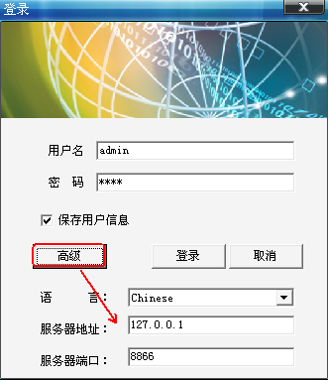
服务器地址需要与服务器安装的那台电脑IP保持一致（127.0.0.1表示本机IP地址），数据端口默认是8866。完成后点击【登录】，进入配置器（AudioManager）操作界面。
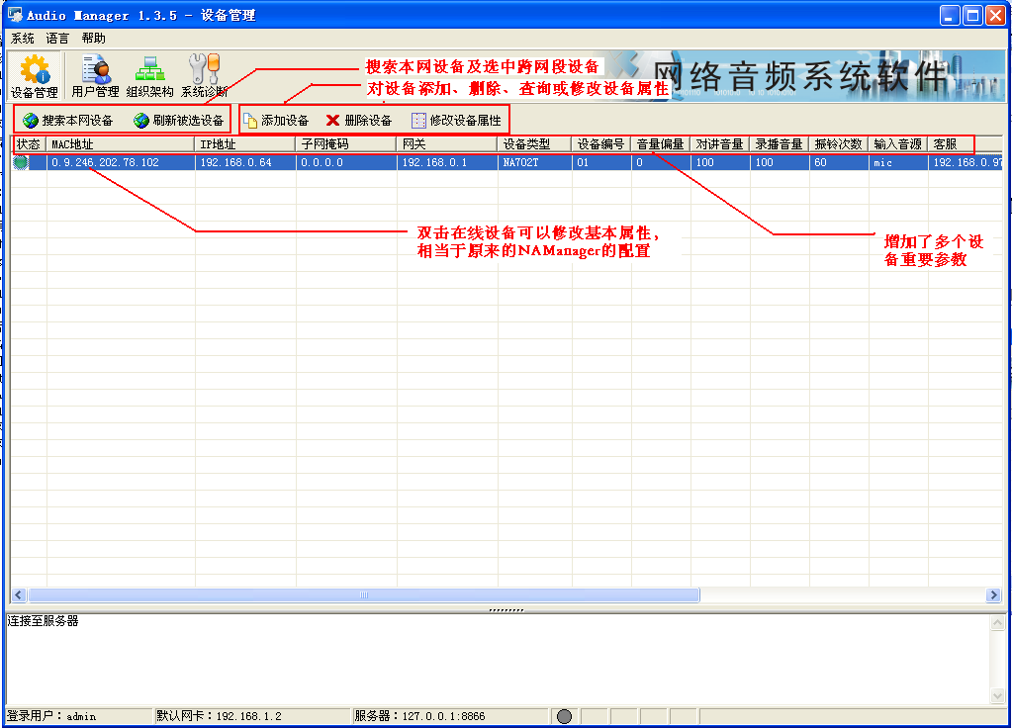
在列表框里，从【状态】栏里可以看见设备的当前状态：
在线 ：设备在内网上正常工作，用户可以访问、设置设备参数。
在线 ：表示设备跨网段(设备上电自动搜索)，同时设备结构里有这个设备
在线 ：表示设备信息已经被修改没有及时更新至数据库
不在线：曾经连接过的设备不在线。
无法确定设备状态。

2.2.2、用户管理
点击“系统\用户管理”菜单，显示用户管理界面，通过用户管理界面的快捷菜单，进行添加用户，删除用户和编辑用户的操作。详细设置方法见3.3、创建用户
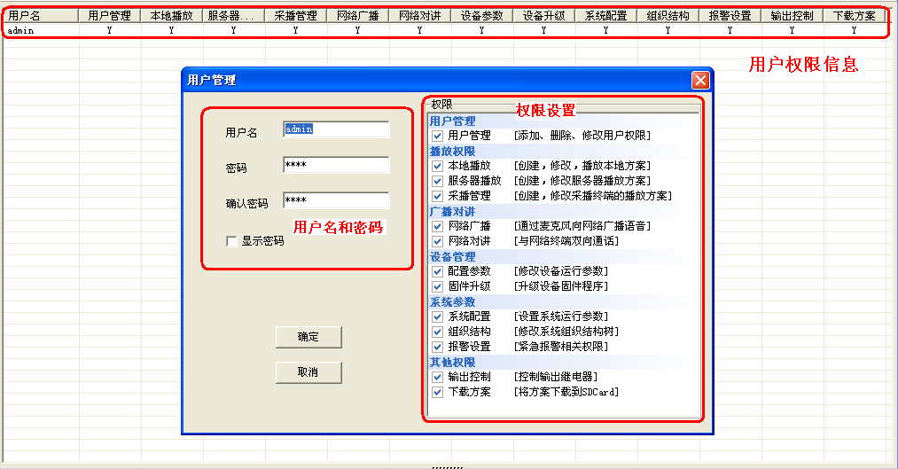

用户管理的功能包括添加用户、删除用户、编辑用户（即修改用户密码和权限）：
·添加用户
只有拥有【用户管理】权限的用户才能执行【添加用户】操作，首次使用时，用管理员（admin）用户登录，然后根据不同的需求创建不同权限的操作用户；
·编辑用户
只有拥有【用户管理】权限的用户才能执行【编辑用户】操作，当前用户不能对自己进行【编辑用户】操作；
·删除用户
只有拥有【用户管理】权限的用户才能执行【删除用户】操作，当前用户不能对自己进行【删除用户】操作。
·组织权限
只有拥有【用户管理】权限的用户才能执行【组织权限】操作。组织权限可以将一个或所有分组分配给不同操作用户独立操作。
用户权限包括：
·用户管理，包括添加、删除、修改用户权限；
·播放权限，包括本地播放、服务器播放、采播管理；
·广播对讲，包括网络广播、网络对讲；
·设备管理，包括配置参数、固件升级；
·系统参数，包括系统配置、组织结构、报警设置；
·其他权限，包括输出控制（针对有继电器的设备）、下载方案（针对有SD的设备）等。

2.2.3、组织结构
组织结构的作用在于对IP广播系统中的音频设备进行分组，实施管理。一个良好的组织结构将能提高广播系统的使用效率。需要注意的是，各组织结构树中的分组数量依赖于服务器的组号分配设置项。在使用组织结构的搜索功能前，必须先配置好终端设备参数。
组织结构应该在构建IP广播系统时进行配置，在系统使用期间，也可以根据需要进行调整。比如添加分组和设备等。设置方法见 3.2、设置组织架构
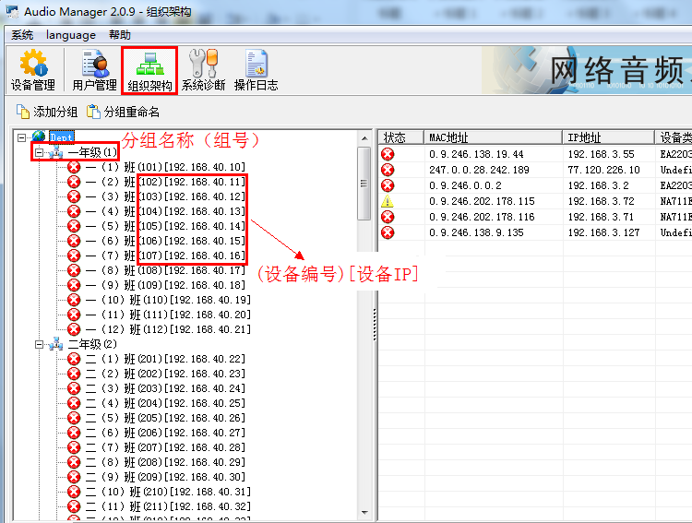

2.2.4、系统诊断
系统诊断，用于诊断软件系统的分组结构和音频设备参数配置是否恰当，在快捷菜单中选择“系统诊断”，弹出下图操作窗口。点击开始，进行系统诊断。如配置有异常，将提示异常信息。

2.3、管理器
首次登陆使用用户名为admin，密码为 “1234”的管理员帐号。服务器地址需要与服务器安装的那台电脑IP保持一致（127.0.0.1表示本机IP地址）。
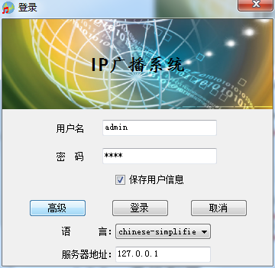
管理端主要功能
·定时方案：建立定时播放方案
·手动方案：建立手动播放方案
·触发控制：通过外部器件来控制方案的播放
·操作日志：记录设备、PC机之间的操作记录

2.3.1、定时方案
定时方案是基于以任务为运行机制的定时执行功能，用户可以创建单次或者周期性的任务，当任务时间到达满足播放条件时，管理器立即执行这个任务，向指定的音频终端播放节目或者命令指定设备执行录播任务。任务数量不受限制。
在定时方案功能中，用户可以建立两种任务：播放和录播，设置方法见3.4、新建播放方案、3.5、新建录播方案。
播放是指定设备终端定时播放服务器上指定的音频文件。
录播是指定录播设备定时往指定播放设备播放采集到的音频数据。
方案名：为了识别不同的任务，用户必需给每个任务命名，方案名可任取；
方案类型：播放方案对应的类型为服务器播放方案，点播方案对应的类型为服务器点播方案，录播方案对应的类型为服务器录播方案；
优先级：每个任务都有优先级，当音频终端接收到不同任务传来的数据时，根据任务优先级判断，播放优先级高的音频，如果音频终端接收到多个优先级相同的音频，则播放最先接收到的任务的音频数据。任务编辑可以定义的优先级在1～10之间，其他的优先级将被保留于他用。
默认音量：设备播放时的音量；
播放方式，表示当前播放协议，有四种：单播、组播、广播和临时组播。当建立方案选择临时组播协议时，用户必须选中强制单播。当多个选中设备和AudioServer计算机不在同一个网段（即跨网段）时，如果路由器不支持IGMP协议，则音频数据只能以单播协议传输，因此必须选中强制单播。

2.3.2、手动方案
手动方案的创建和设置与定时方案类似，不同的是手动方案的触发为结束编辑以后点击播放进行手动触发，没有日期的设置。

2.3.3、触发控制
触发控制是通过外部器件来控制方案的播放的功能，外部器件有触发遥控触发和火警触发两种，而在触发控制功能中，二者的设置是一样的。设置方法见3.6、新建触发方案
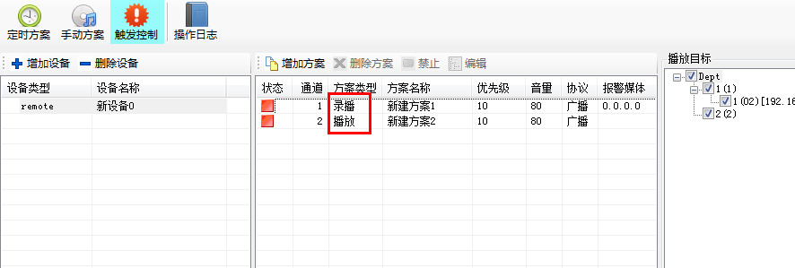

三、操作说明

3.1、设置设备参数
1、打开NAManager软件，点击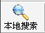，搜索局域网网的终端设备，搜索结果如图；如果设备IP和NAManager在同一个网段内，则显示绿色图标，如果不在同一个网段内，则显示蓝色图标；本例将设备IP设置为同一网段；

2、配置设备属性，双击选中设备，弹出设备属性“设置”对话框，切换至“网络参数”页，设置IP地址、子网掩码和网关IP。具体详询网络管理人员。
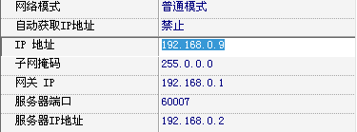

3、配置好设备参数以后，就可以对设备进行操作了。

3.2、设置组织架构
- 进入组织架构界面，点击添加分组，输入分组名。
- 左键点击选择分组，在点击添加位置，输入位置名称。
- 将右边设备列表状态为绿色图标的设备拖到到位置上面。（第一次接入系统的设备会显示提示，需要在【设备管理】页面双击设备，在设置属性的界面确定设备参数无误后单击确定键，设备状态更新为绿色图标，才可以正常使用）

- 更新系统配置
完成结构树分组创建和设备分配后，右键选择更新系统配置 ,更新完成后要重启管理器或者客户端。
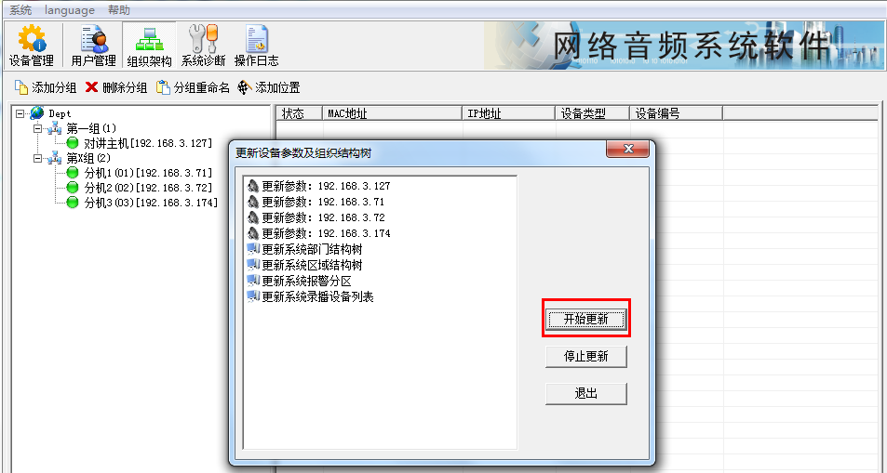

3.3、创建用户
下面是创建用户的一个例子：
A操作用户只对A区域设备进行广播、对讲、组播和配置参数、固件升级等操作，其操作权限取决于用户权限的分配设置。如应用型用户B只能拥有B区域的播放权限。而设备管理员A只有对A区域设备的管理权限，而无播放权限。

- 点击用户管理，选择组织权限，然后点击增加。输入名称。以此类推，按需要增加组织区域。
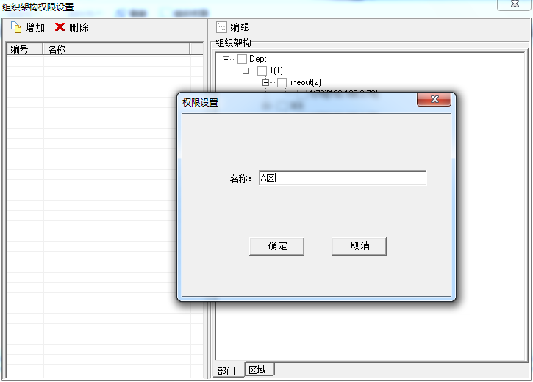

- 选择要配置的组织区域，点击右边的编辑选项，为组织区域添加设备分组。完成点击结束编辑。
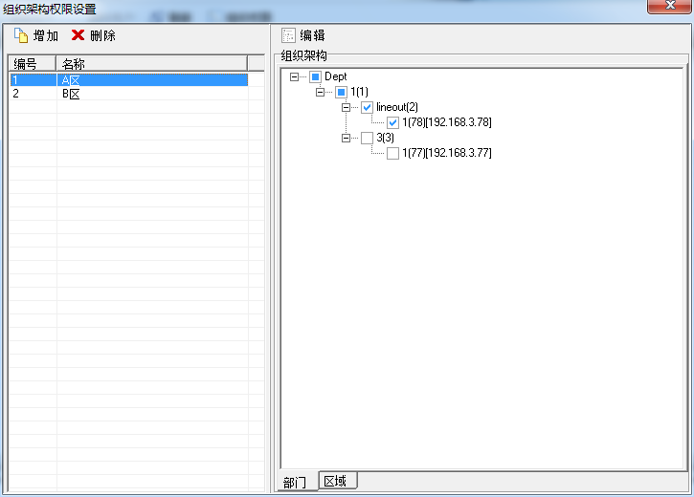

- 回到用户管理界面，点击添加用户。填入用户名和密码，为用户配置权限，并选择组织区域。如下图创建应用型用户userA，该用户只有播放权限和广播对讲权限，覆盖区域只有A区（组织权限）。
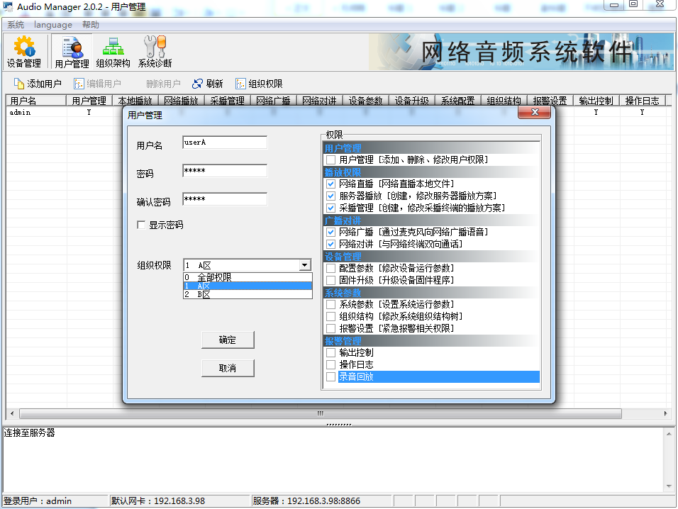

- 创建A区设备管理员managerA。该用户只有设备管理、系统维护和报警管理的权限，覆盖区域也只有A区（组织权限）。
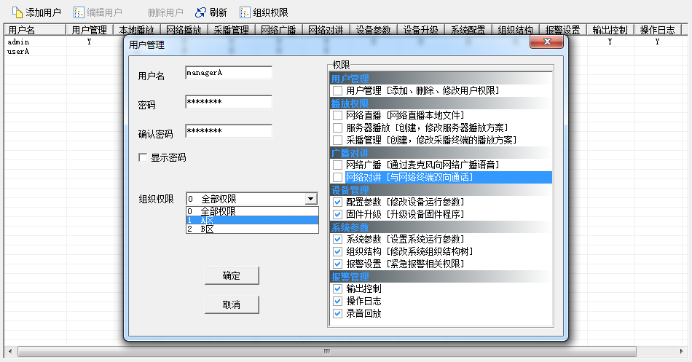

- 参照以上步骤，创建managerB和userB用户。

3.4、新建播放方案
第一步，点击【增加】，选择方案类型为播放，填写方案名，点击确定；
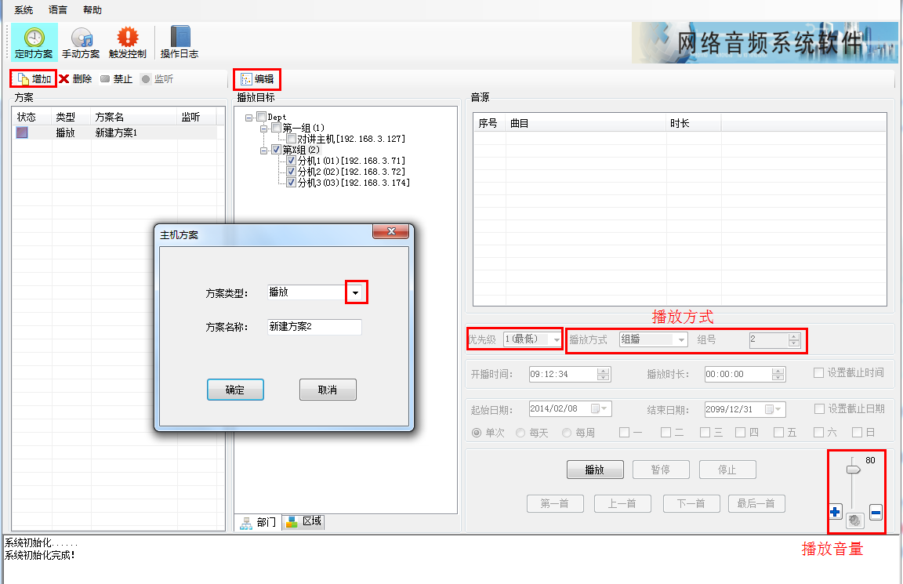
第二步，点击【编辑】，选中需要播放的设备，设置方案信息，如优先级、播放音量和播放方式；注：播放临时组时，要勾选“强制单播”。
第三步，添加音频文件，点击【添加】按钮，如果服务器没有设置【库目录】，则会提示“服务器未设置库目录”，要求服务器重新设置【库目录】；
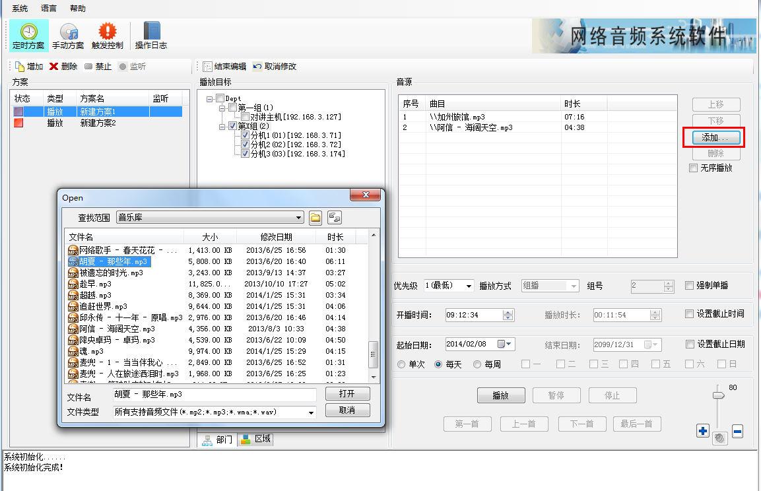
第四步，设置循环选项和播放时间，如果选择【单次】，则现在时间早于计划时间点及过后5秒内的话，任务就会在计划时间点及过后5秒内开始执行，否则不执行；如果选择【每天】，除了可以选择开始时间之外，还可以选择截止日期（不选，则无限期循环）；如果选择【每周】，必须选择执行日期。最后结束编辑。
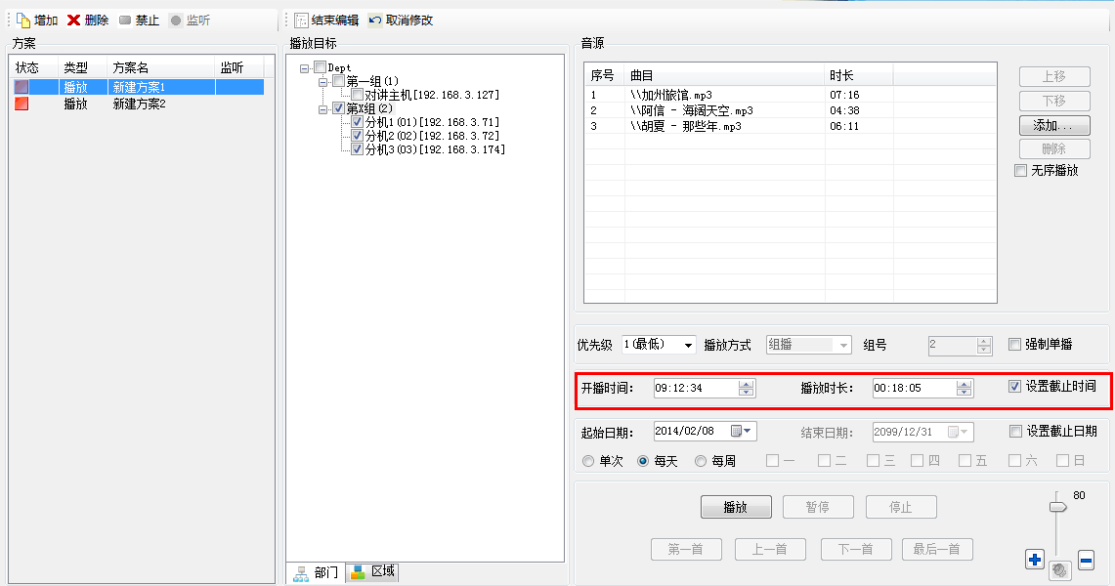
注：当没有勾选设置截止时间的时候，播放时长为所选音频的总时长，勾选设置截止时间以后，可以设置播放时长。

3.5、新建录播方案
录播方案的基本信息设置与播放方案设置相同，不同的是“播放方式”、“音源”和“播放时间”。录音方案的音源是采播设备，而播放方案的音源是音频文件，录播方案中播放时间必须由用户手动设置。
第一步，点击【增加】，选择方案类型为录播，填写方案名，点击确定。
第二步，点击【编辑】，选中需要播放的设备，设置方案信息，如优先级、播放音量和播放方式；
注：播放临时组时，要勾选“强制单播”。
第三步，点击选择音源设备，打开NAManager，进入设备参数设置的音频选项，设置音源设备的音源输入。音源输入分为麦克风输入Mic和线路输入Line in；

第四步，设置循环选项和播放时间，如果选择【单次】，则现在时间早于计划时间点及过后5秒内的话，任务就会在计划时间点及过后5秒内开始执行，否则不执行；如果选择【每天】，除了可以选择开始时间之外，还可以选择截止日期（不选，则无限期循环）；如果选择【每周】，必须选择执行日期。最后结束编辑。
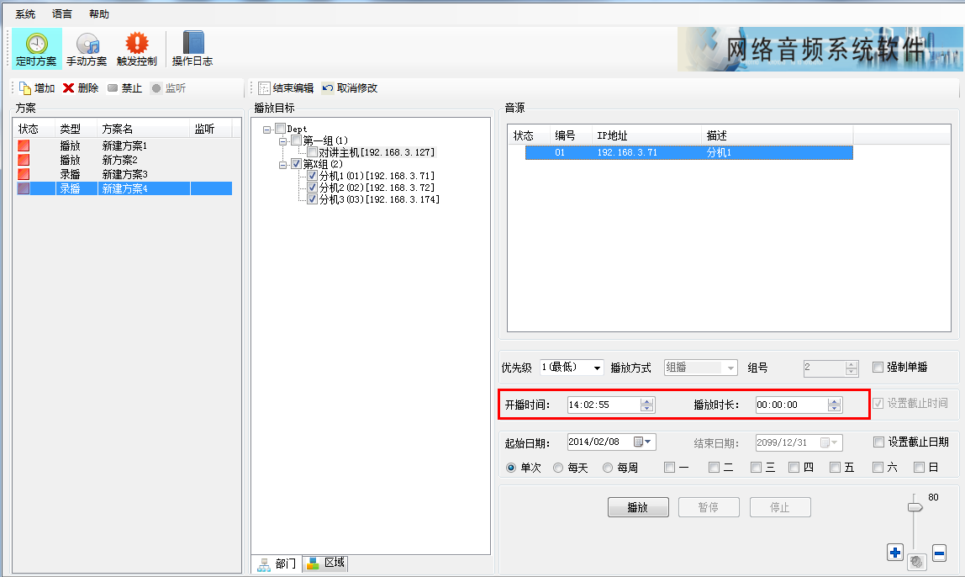
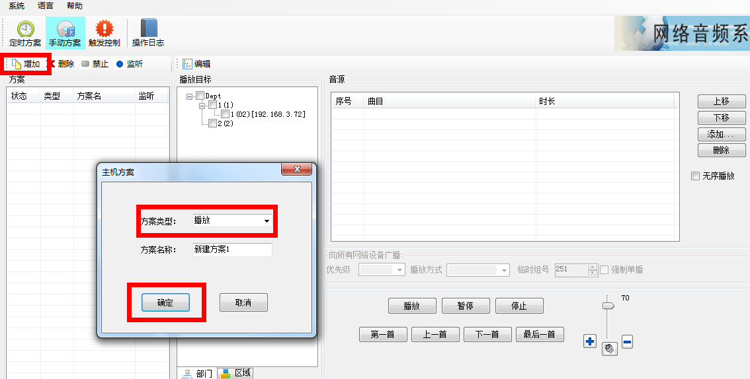

3.6、新建触发方案
- 打开DSManager，配置触发设备的参数，进入【网络参数】，设置IP地址、子网掩码和网关IP。具体详询网络管理人员。
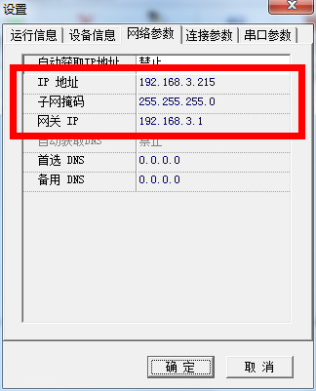

- 配置触发设备的【连接参数】，目标IP地址为服务器地址，其余作如下设置。
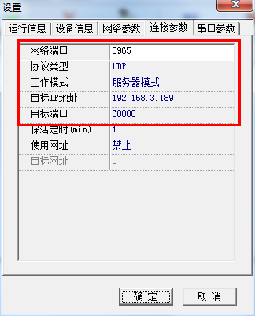

- 打开IP广播系统管理器，进入触发控制，点击【添加设备】，填入触发设备的IP。
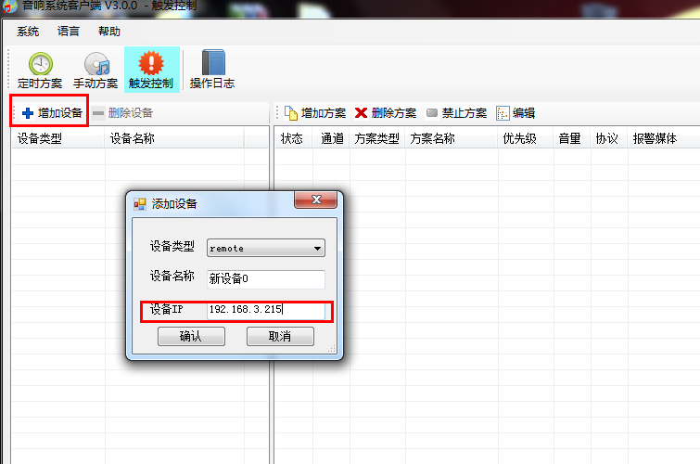

- 点击【增加方案】，设置方案的通道数和播放设备，选择方案类型，并添加音乐（录播则选择音源设备），设置完成后点击确定。
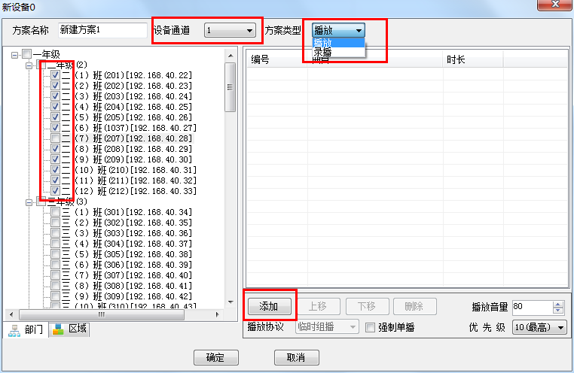
- 如图，设置了录播和播放两张类型的方案，播放的通道为1，录播的通道为2。
当使用的触发设备是遥控触发时，点击遥控器上面的5号键，则通道1的播放方案这会启动，按下6则通道2的录播方案会启动。
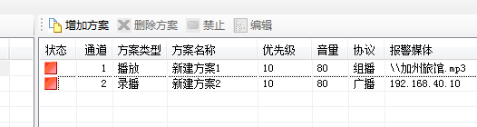
- 录播的设置与播放方案大致相同，在创建方案后，选择录播设备，也就是音源采集设备，当选择的设备终端为一个临时组时，同样需要勾选强制单播。如图：
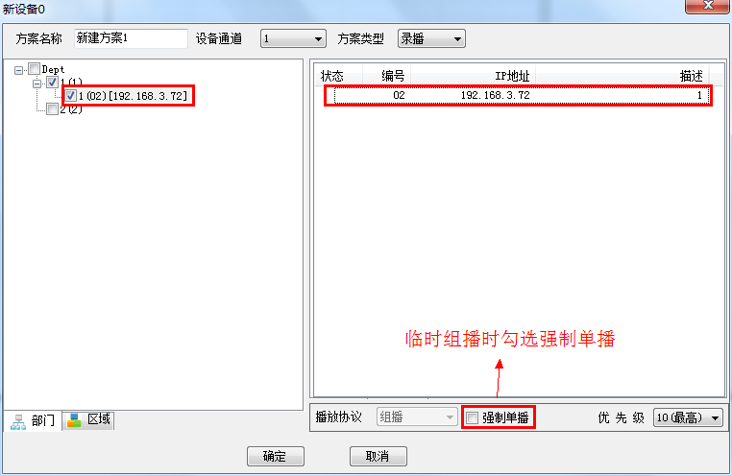

3.7、数据备份
- 打开进入服务器安装目录Server，例如X:\Program Files\NetAudioSystem\Server，复制sqldb文件夹至其他目录。
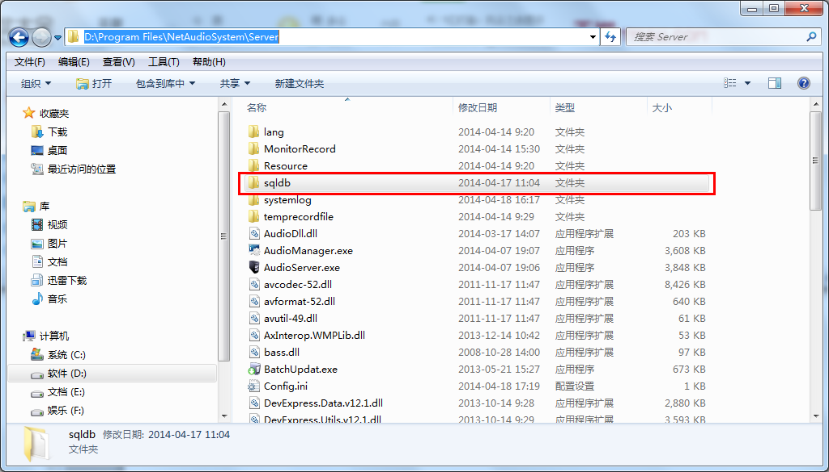

- 在安装新软件或者重装软件之后，进入服务器安装目录Server，删除新软件安装目录中的sqldb文件夹，再将之前备份的sqldb文件夹复制到西安软件的安装目录Server下，从而将之前备份的组织架构和定时方案等数据恢复到新软件上。
注：卸载旧软件时，应在卸载完成后再完全删除旧软件的安装目录。

